**TABARA INTERNATIONALA DE VARA**

**OLYMPIC BEACH – GRECIA**

**Program pentru copii si tineri**

|  |  |  |  |
| --- | --- | --- | --- |
| PERIOADA | NR. NOPTI | TARIF COPIL < 17.99 ANI | TARIF ADULT |
| 03.07-10.07.2021  25.08-09.09.2021 | **7 zile / 6 nopti**    **7 zile / 6 nopti** | **385 EURO**  **355 EURO** | **475 EURO**  **455 EURO** |

*<< Tabara internationala de vara de la Olimpic Beach, un loc fabulos pe malul Marii Egee, departe de agitația orașului. Noul complex de tabara copii, Orpheus Blu, este situat între Muntele Olimp și*

*Golful Thermaikos și se află la doar 65 km de Salonic și 10 km de orasul Katerini.*

*Complexul Orfeu este la doar câțiva pași de mare, cu o zona de plaja privata, fiind una dintre cele mai bune*

*plaje din nordul Greciei.>>*

**TARIFUL INCLUDE:**

* 6 nopti cazare, in camere cu 3 si 4 paturi la **Hotel Orpheas Blue Resort 2*+**
* Regim de masa: all inclusive light – mic dejun, pranz si cina in stil bufet suedez cu apa inclusa la masa
* Transport din Bucuresti cu autocare clasificate pentru transport international – 1 noapte pe drum
* Asistenta turistica din partea agentiei
* Animatie din partea hotelierului
* Acces la piscina
* Umbrele pe plaja
* Wi-fi la in zona resturantului, zona piscinei si in zona plajei private

**TARIFUL NU INCLUDE:**

* Asigurarea de sanatate;
* Activitatile optionale;
* Intrarile la obiectivele turistice din program.

**EXCURSII SI ACTIVITATI OPTIONALE (grup minim 20 persoane):**

* Excursie la Meteora – al doilea centru religios al Greciei, dupa Muntele Athos – 30 euro / persoana
* Excursie la Muntele Olimp – salasul zeilor – 15 euro / persoana
* Excursie la Cascadele Edessa – 25 euro / persoana
* Croaziera cu vaporasul pe Insula Skiathos – 45 euro / persoana
* Excursie la Vergina – pe urmele lui Alexandru cel Mare – 25 Euro / persoana
* O zi la Aquapark Waterland – distractie si relaxare – 18 euro / persoana
* Excursie la Castelul Platamonas si Paleos Pantelimonas – 10 Euro / persoana

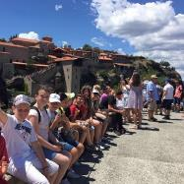 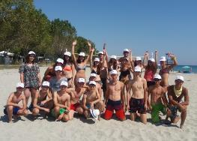 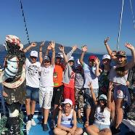

**FACILITATI:**

* Terenuri de fotbal si volei pe plaja
* Echipamente pentru activitatile sportive (mingi de fotbal si volei si baschet)
* Asistenta medicala in fiecare zi, 24h
* Sisteme de supraveghere si siguranta a copiilor
* Scena cu aprox. 300 de locuri pentru spectatori pentru activitatile in aer liber
* Plaja amenajata cu umbrele
* Piscina pentru adulti si copii
* Wi-fi in zonele de restaurant,plaja si piscina
* Program complex si complet de animatie din partea hotelierului

**CAZARE COMPLEX ORPHEUS BLUE**

Situat la doar câțiva pași de plaja din Korinos, echipată cu șezlonguri și umbrele de soare, Complexul Orfeas Blue oferă o piscină în aer liber înconjurată de o grădină luxuriantă. Oaspeții au la dispoziție un bar-restaurant. La proprietate există de asemenea un teren de tenis.

Toate camerele au un decor personalizat în stil neoclasic și se deschid spre un balcon cu vedere la piscină sau la Golful Thermaic. Fiecare include aer condiționat, TV cu canale prin satelit și un minifrigider. Este disponibil WiFi gratuit.

Stațiunea Paralia Katerini, unde veți găsi magazine și restaurante, este situată la 4 km de Orfeas Blue. Orașul plin de viață Katerini se află la 10 km. La proprietate este disponibilă o parcare gratuită.

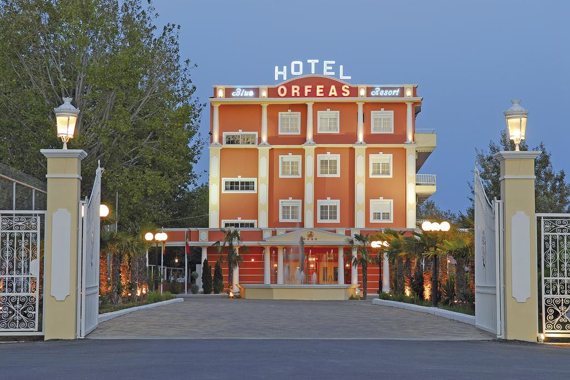

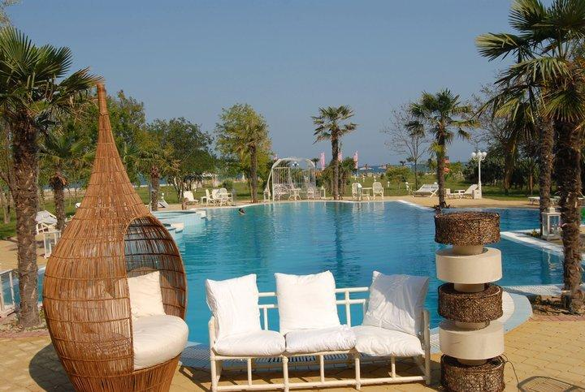

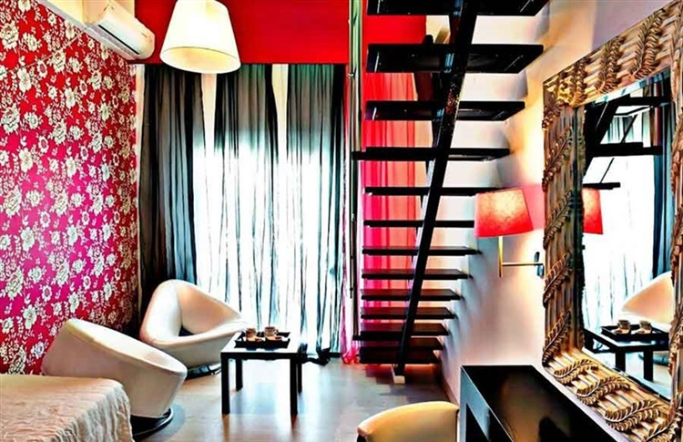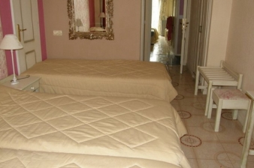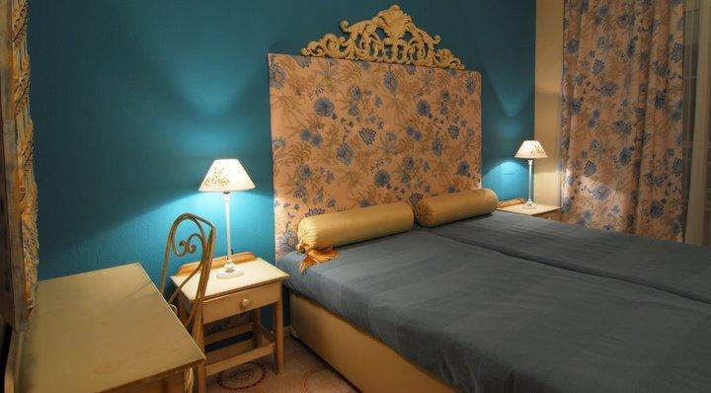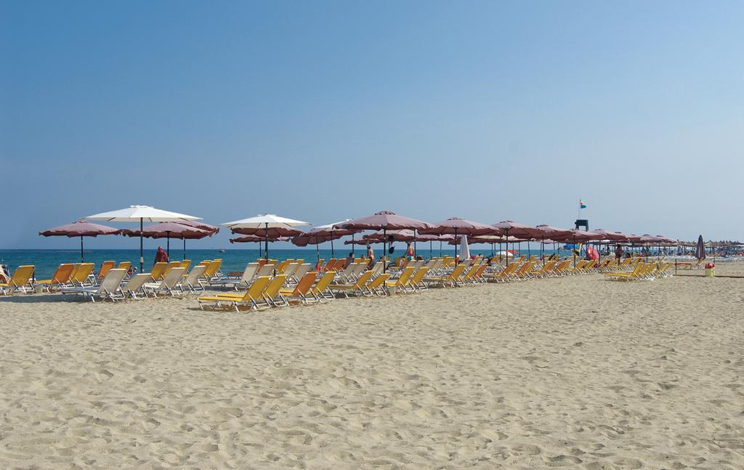

**EXCURSII ŞI ACTIVITĂŢI OPŢIONALE:**

**\* NOTA! Excursiile optionale se organizeaza pentru un grup minim de 20 persoane!! Tarifele pentru excursiile optionale nu includ intrarile la obiectivele turistice vizitate.**

**1. Excursie la Meteora – al doilea centru religios al Greciei, dupa Muntele Athos**

Durata excursiei: excursie de o zi (interval orar aprox. 8.00-18.00)

Tarif: - 30 Euro/persoana (include transport cu autocarul, insotitor din partea agentiei, vizita ghidata la manastiri) *nu sunt incluse intrarile la obiectivele turistice

**2. Excursie la Muntele Olimp – salasul zeilor**

Durata excursiei: excursie de ½ zi (interval orar aprox. 15.00-19.30)

Tarif: - 15 Euro/persoana (include transport cu autocarul, insotitor din partea agentiei, drumetie si vizita pe Muntele Olimp)

**3. Excursie la Cascadele Edessa**

Durata excursiei: excursie de ½ zi (interval orar aprox. 8.00-15.30)

Tarif: - 25 Euro/persoana (include transport cu autocarul, insotitor din partea agentiei, drumetie si vizita la casacade).

**4. Excursie la Thssalonik si Vergina-’’Pe urmele lui Alexandru Macedon’’**

Obiective tursitice: Turnul Alb, Biserica Agia Sofia, Forumul Roman, Biserica sf Dumitru Muzeul de Arheologie, Muzeul Culturii Bizantine.

Durata excursiei: excursie de 1 zi (interval orar aprox. 7.30-15.30)

Tarif: - 25 Euro/persoana (include transport cu autocarul, insotitor din partea agentiei, vizita la Vergina si Thessalonik)

*nu sunt incluse intrarile la obiectivele turistice

**5. Croaziera cu vaporasul pe insula Skiathos**

Durata excursiei: excursie de 1 zi (interval orar aprox. 7.30-19.30)

Tarif: 45 Euro/persoana (include transport cu autocarul, insotitor din partea agentiei, croaziera cu vasul pe mare si timp liber pe insula Skiathos)

*nu sunt incluse intrarile la obiectivele turistice

**6. Croaziera Piratilor - o excelentă ocazie de a vă relaxa și de a vă distra!**

Durata excursiei: excursie de 1 zi (interval orar aprox. 8.30-17.00)

Tarif: 30 Euro/persoana (include transport cu autocarul, insotitor din partea agentiei, croaziera cu vasul piratilor pe mare, masa, dans, jocuri si concursuri)

**7. O zi la Aquapark Waterland – distractie si relaxare**

Durata excursiei: excursie de 1 zi (interval orar aprox. 8.00-18.00)

Tarif: 18 Euro/persoana (include transport cu autocarul, insotitor din partea agentiei)

*nu sunt incluse biletele de intrare la AQUAPARK

** Excursia se poate combina cu vizita la Thessalonik

**8. Excursie la castelul Platamonas si Paleos Pantelimonas**

Durata excursiei: excursie de 1/2 zi (interval orar aprox. 9.00-14.00)

Tarif: 10 Euro/persoana (include transport cu autocarul, insotitor din partea agentiei)